Математические игры для детей 2-3 лет.
Математические игры для детей от 2 до 3 лет помогают сформировать у детей базовые математические понятия: количество, величина, число, состав числа. Понятие количества, или понятие «много — мало» очень важно. Освоив его, малыш сможет перейти к сравнению «больше — меньше», а затем к счету.
В возрасте 2-3 лет у ребенка появляются элементарные математические представления. Он уже знаком с основными направлениями: вперед, назад, вверх, вниз, вбок; способен различать предметы по размеру (большой, маленький, такой же), определять их множество (один, два, много).
Полезно иметь наборы одинаковых игрушек, например, деревянных елочек или грибочков. Детям очень нравятся обыкновенные матрешки, которые можно использовать и для сюжетных игр.

Строим башню.
Игра способствует развитию моторики, навыков классифицирования, счёта, сравнения.

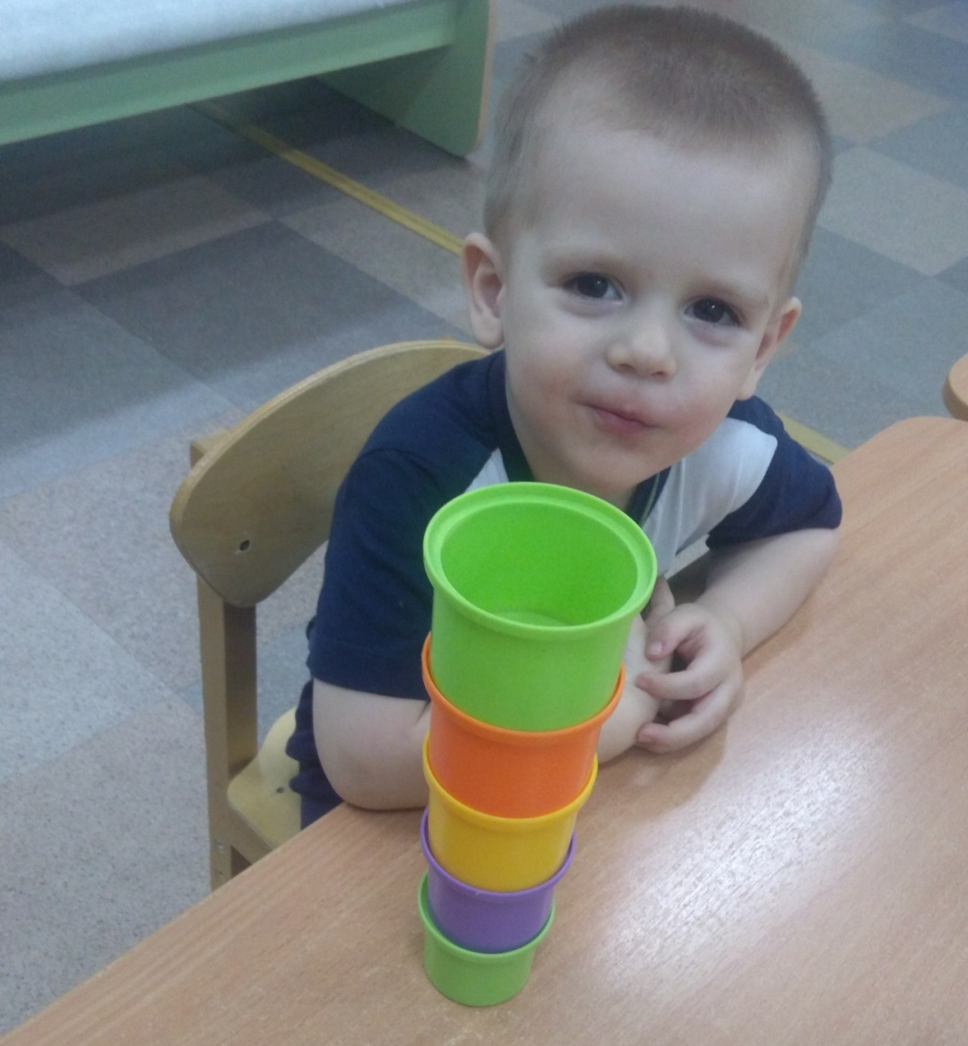

Большой- маленький.
Игра развивает умение соотносить предметы по величине.

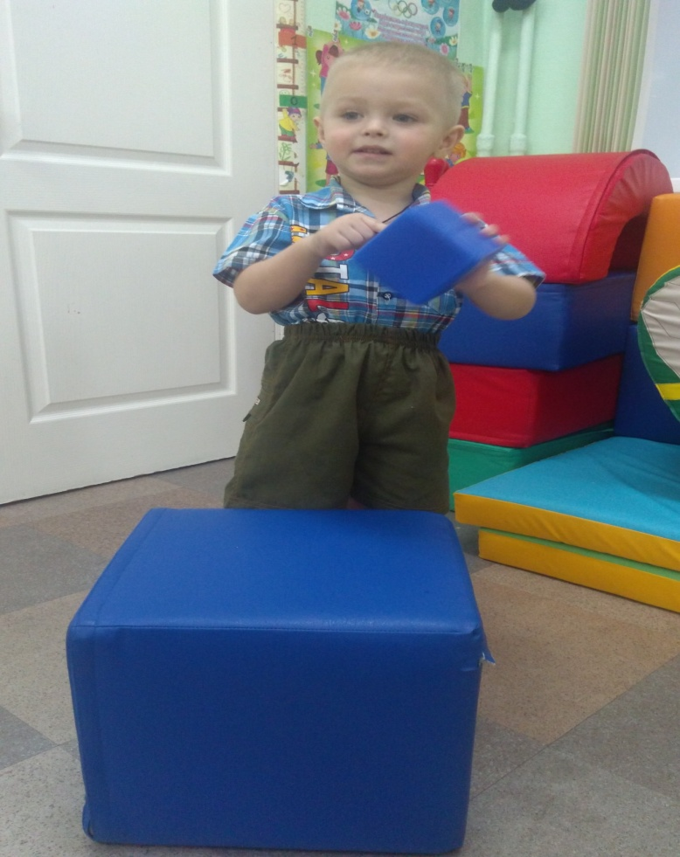

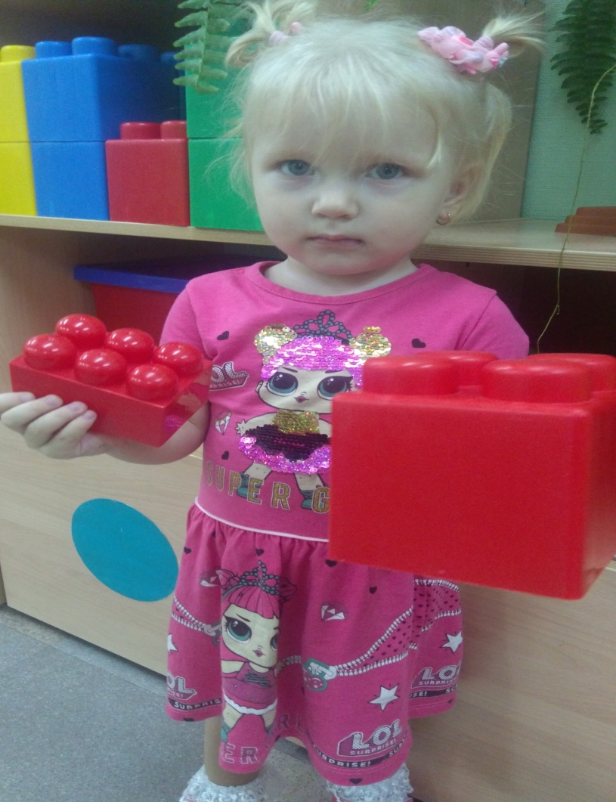

Найди пару
Игра развивает внимание, восприятие, умение сравнивать

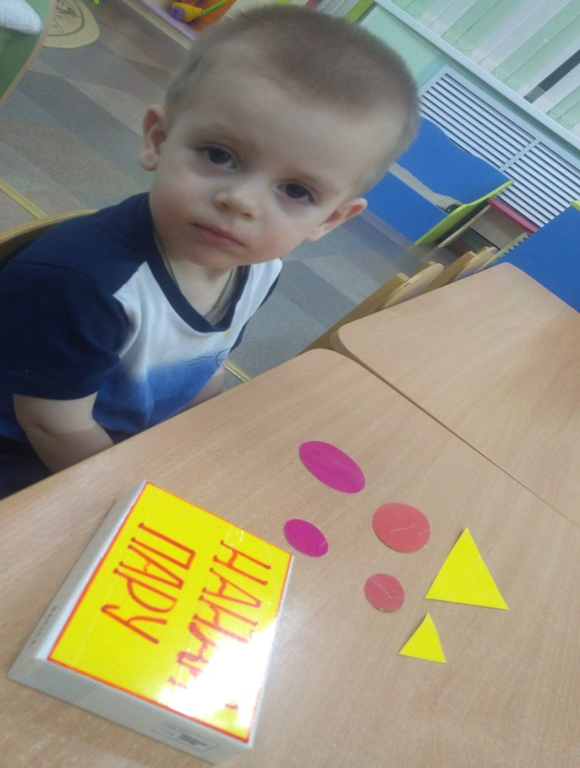

Соберём пирамидку.
Игра учит сравнивать кольца по величине.
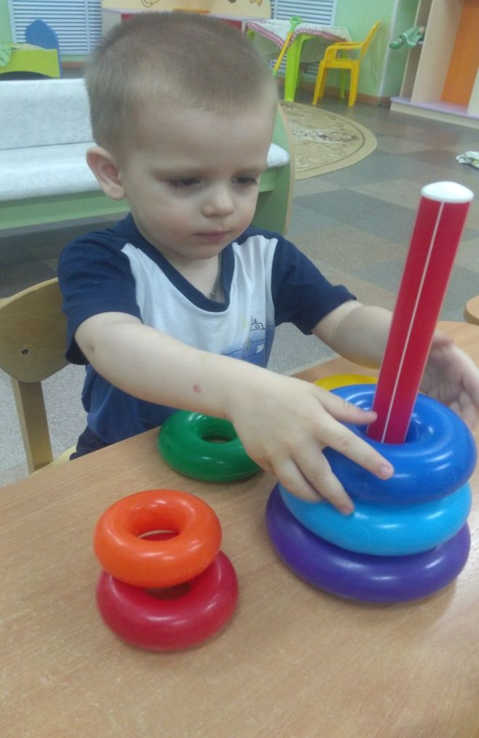

Один – туда, один - сюда
Игра способствует развитию мелкой моторики, обучает счету.

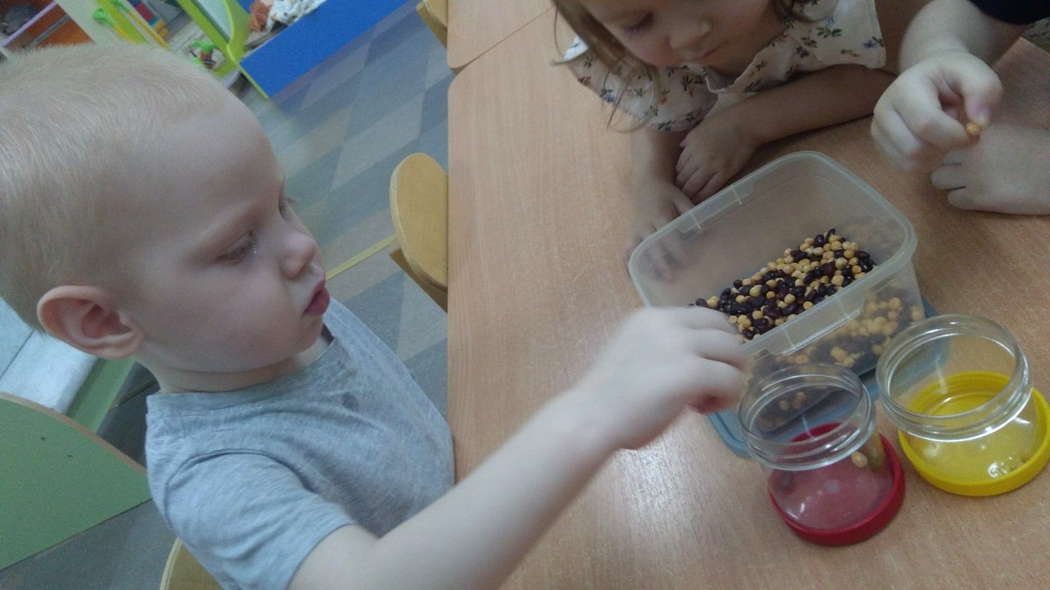

Строим дом.
Игра способствует формированию понятий высокий- низкий.
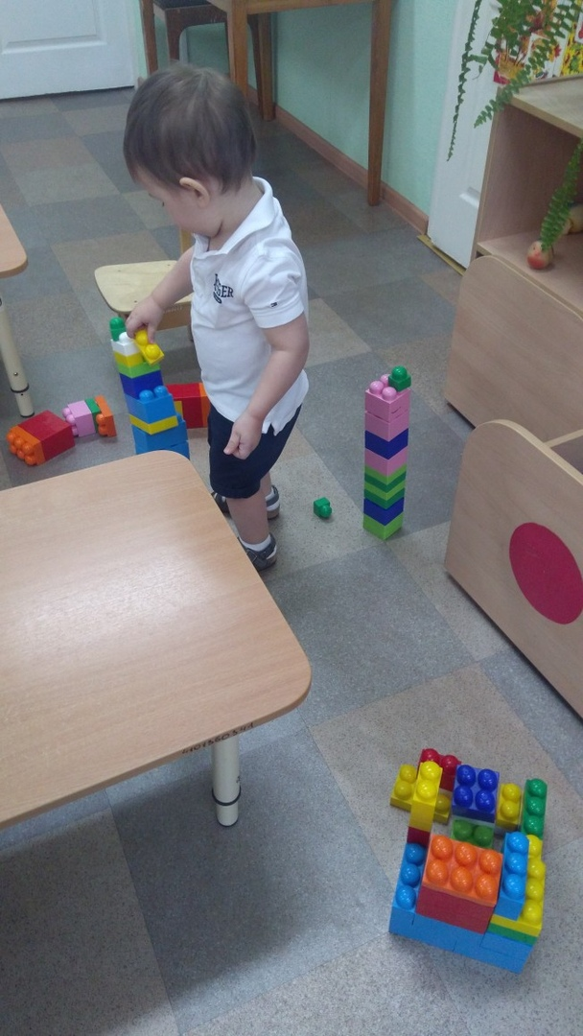

Вкладыши.
Игра развивает умение соотносить предметы по величине.

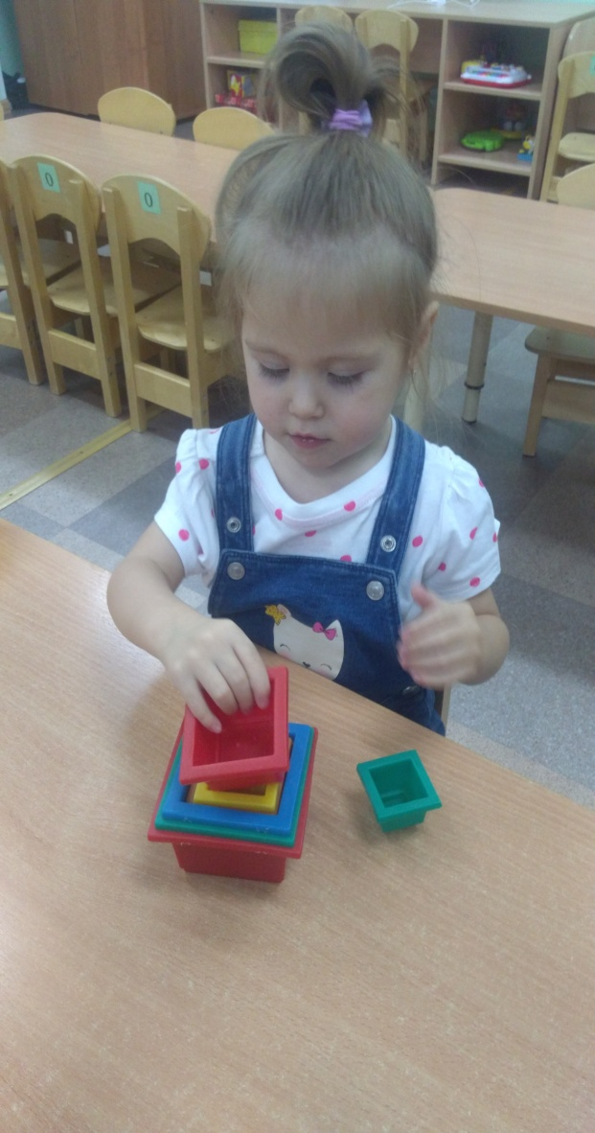

Интересные задания в игровой форме помогают детям познать много нового и интересного. По формированию элементарных математических представлений существует много дидактических игр. Все эти задания нужно делать, играя. На самом деле дидактических игр очень много, всех не перечесть. Главное, чтобы во время проведения занятий детям было весело и интересно.

